|  |  |  |
| --- | --- | --- |
|  | | |
|  | **Istituto Comprensivo Statale**  **“A.Casalini”**  **Via Lazio,3 – 74020 S .Marzano di S.G. (TA)**  **Centralino 099/9571309 - FAX:099/9577070** | **Dirigente Scolastico 099/9574163 – DSGA 099/9577148**  **C.F.: 90121500731 - Cod. mecc. TAIC822009**  **Email:taic822009@istruzione.it**  **P.E.C:taic822009@pec.istruzione.it**  **Sito internet:** [**www.scuolacasalini.**](http://www.scuolacasalini.it/)**gov.it** |

**Allegato 2 al PEI**

**Certificazione delle Competenze**

(ART. 7, D. LGS. 13 APRILE 2017, N. 66 e s.m.i - D.M. 742/2017)

**SCUOLA PRIMARIA *classe 5^***

Alunno/a _____________________________________________________________________

Classe ________ Plesso o sede__________________________ Anno Scolastico _____ / _____

**SEZIONE 10.**

**CERTIFICAZIONE DELLE COMPETENZE con eventuali note esplicative**

|  |  |  |  |  |
| --- | --- | --- | --- | --- |
| **Dimensione della comunicazione e del linguaggio** | | | | |
|  | **COMPETENZE CHIAVE EUROPEE** | **COMPETENZE DAL PROFILO DELLO STUDENTE AL TERMINE DELLA SCUOLA PRIMARIA** | (Note esplicative)  **COMPETENZE DAL PROFILO DELL’ALUNNO DELINEATO NEL PEI** | **LIVELLO**  **(A-B-C-D)**  **(1)** |
|  | *Comunicazione nella madrelingua* | Ha una padronanza della lingua italiana che gli consente di comprendere e produrre enunciati e testi di una certa complessità, di esprimere le proprie idee, di adottare un registro linguistico appropriato alle diverse  situazioni. | *Indicare le competenze acquisite dall’alunno (da compilare in sede di scrutinio finale, a cura del Consiglio di Classe)* |  |
| *Comunicazione nelle lingue*  *straniere* | È in grado di sostenere in lingua inglese una comunicazione essenziale in semplici situazioni di vita quotidiana. |  |  |
| *Consapevolezza ed espressione*  *culturale* | Si orienta nello spazio e nel tempo, osservando e descrivendo ambienti, fatti, fenomeni e produzioni artistiche. Riconosce le diverse identità, le tradizioni culturali e religiose in un’ottica di dialogo e di rispetto reciproco. In relazione alle proprie potenzialità e al proprio talento si esprime negli ambiti che gli sono più congeniali: motori, artistici e musicali. |  |  |
| **Dimensione cognitiva, neuropsicologica e dell’apprendimento:** | | | | |
|  | *Competenza matematica e competenze*  *di base in scienza e tecnologia* | Utilizza le sue conoscenze matematiche e scientifico-tecnologiche per trovare e giustificare soluzioni a problemi reali. |  |  |
| *Competenze digitali* | Usa con responsabilità le tecnologie in contesti comunicativi concreti per ricercare informazioni e per interagire con altre persone, come supporto alla creatività e alla soluzione di problemi semplici. |  |  |
| **Dimensione della relazione, dell’interazione e della socializzazione**  **Dimensione dell’autonomia e dell’orientamento** | | | | |
|  | *Imparare ad imparare* | Possiede un patrimonio di conoscenze e nozioni di base ed è in grado di ricercare ed organizzare nuove informazioni. Si impegna in nuovi apprendimenti anche in modo autonomo |  |  |
| *Competenze sociali e civiche* | Ha cura e rispetto di sé, degli altri e dell’ambiente. Rispetta le regole condivise e collabora con gli altri. Si impegna per portare a compimento il lavoro iniziato, da solo o insieme agli altri.il lavoro iniziato, da solo o insieme ad altri. |  |  |
| *Spirito di iniziativa* | Dimostra originalità e spirito di iniziativa. È in grado di realizzare semplici progetti. Si assume le proprie responsabilità, chiede aiuto quando si trova in difficoltà e sa fornire aiuto a chi lo chiede. |  |  |
| L’alunno/a ha inoltre mostrato significative competenze nello svolgimento di attività scolastiche e/o extrascolastiche, relativamente a: **_______________________________________________________________________________________________________________________________________________________________________________________________________________________________________________________________________________________________________________** | | | | |

**(1) Descrittori dei livelli da attribuire a ciascuna competenza raggiunta, in coerenza con la valutazione del PEI**

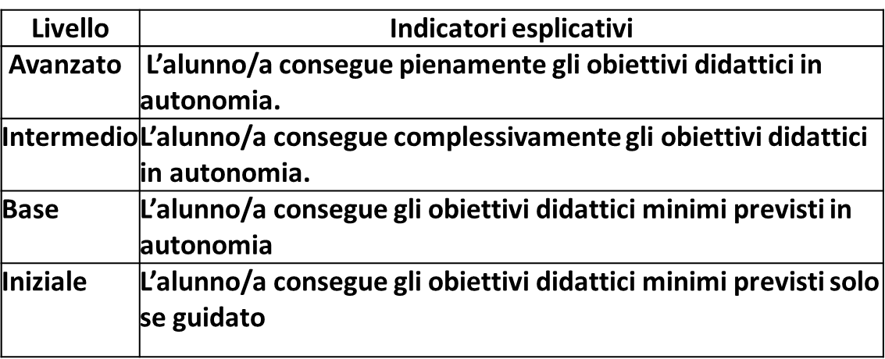

|  |  |  |  |
| --- | --- | --- | --- |
| **LIVELLO A**  **Avanzato** | **LIVELLO B**  **Intermedio** | **LIVELLO C**  **Base** | **LIVELLO D**  **Iniziale** |

San Marzano di San Giuseppe (TA), lì____________________________

IL CONSIGLIO DI CLASSE

|  |  |  |
| --- | --- | --- |
| Nome e Cognome | Disciplina/Ambito disciplinare | FIRMA |
|  |  |  |
|  |  |  |
|  |  |  |
|  |  |  |
|  |  |  |
|  |  |  |
|  |  |  |
|  |  |  |
|  |  |  |
|  |  |  |

N.B: Nella sezione 10 del PEIsi riporti in calce la dicitura:

*“SI FACCIA RIFERIMENTO ALL’ALLEGATO 2”*